Простой преобразователь напряжения

А. ЧАПЛЫГИН, г. Курск

Предлагается повышающий инвертор постоянного напряжения, обладающий неплохими характеристиками, несмотря на то, что в нем использован минимум элементов. Его схема представлена на рисунке. На транзисторах VT1 и VT2 собран двухтактный генератор импульсов. Ток положительной обратной связи протекает через обмотки III и IV трансформатора Т1 и нагрузку, подключенную между цепью +12 В и общим проводом. За счет пропорционального токового управления транзисторами существенно уменьшены потери на их переключение и повышен КПД преобразователя. В реальном устройстве он составил 82...85 % при токе нагрузки 1 А.
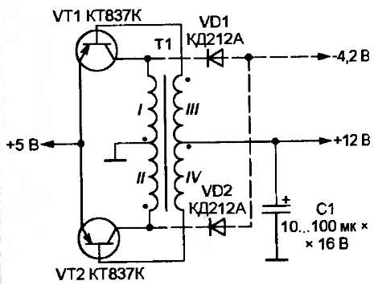
Роль диодов, выпрямляющих выходное напряжение, выполняют эмиттерные переходы транзисторов. Можно получить и отрицательное напряжение (в рассматриваемом случае -4,2 В), установив дополнительные диоды VD1 и VD2, как показано на рисунке штриховыми линиями. Здесь также потребуется фильтрующий конденсатор, аналогичный С1, но подключенный в противоположной полярности.
Магнитопроводом трансформатора Т1 служит кольцо К18x8x5 из феррита 2000НМ1. Обмотки I и II содержат по 6 витков, a III и IV — по 10 витков изолированного провода диаметром 0,5 мм. Каждую пару обмоток наматывают одновременно в два проводв.
Инвертор способен работать и при уменьшении входного напряжения до 1 В, что позволяет, например, получить напряжение 9 В от одного гальванического элемента напряжением 1,5 В. При заданных входном Uвх и выходном Uвых напряжениях и числе витков w1 обмоток I и II необходимое число витков обмоток III и IV (w2) с достаточной точностью рассчитывают по формуле
w2=w1(Uвых-Uвх+0,9)/(Uвх-0,5)
Транзисторы следует выбирать, ориентируясь на допустимые значения тока базы (он не должен быть меньше тока нагрузки) и обратного напряжения змиттер-база (оно должно быть больше удвоенной разности входного и выходного напряжений). Для работы в преобразователях небольшой мощности во многих случаях подойдут транзисторы серий КТ208, I КТ209, КТ501. При этом трансформатор Т1 может быть выполнен на кольцевом магнитопроводе меньшего диаметра.
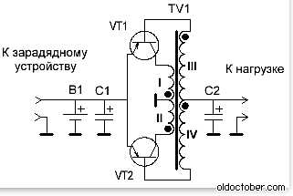
Для входного напряжения 1..1,5В и выходного - 9В схема будет такой.

C1,C2 – 22µF, VT1,VT2 – КТ209К, B1=1…1,5V
Трансформатор TV1 намотан на кольцевом магнитопроводе 2000НМ размером К7х4х2. Обмотки III и IV содержат по 28 витков провода O0,16мм, а I, II по 4 витка провода O0,25мм.
Настройка может потребоваться для установки необходимого уровня выходного напряжения.
Я так подобрал количество витков, чтобы при напряжении на аккумуляторе 1,0 Вольт, на выходе преобразователя было около 7 Вольт. При этом напряжении, в мультиметре зажигается индикатор разряда батареи. Таким образом, можно предотвратить слишком глубокий разряд аккумулятора.
Если вместо предложенных транзисторов КТ209К будут использованы другие, тогда придётся подобрать количество витков вторичной обмотки трансформатора. Это связано с разной величиной падения напряжения на p-n переходах у различных типов транзисторов.
Я испытывал эту схему на транзисторах КТ502 при неизменных параметрах трансформатора. Выходное напряжение при этом снизилось на вольт или около того.
Также нужно иметь в виду, что база-эмиттерные переходы транзисторов одновременно являются выпрямителями выходного напряжения. Поэтому, при выборе транзисторов, нужно обратить внимание на этот параметр. То есть, максимально допустимое напряжение база-эмиттер должно превышать необходимое выходное напряжение преобразователя.
Если генерация не возникает, проверьте фазировку всех катушек. Точками на схеме преобразователя (см. выше) отмечено начало каждой обмотки.

Радио 11-2001

Схема импульсного преобразователя напряжения 1,5 - 9 Вольт.
http://oldoctober.com/pics/diy/dc_dc_1to9v/20.pngСхемаАЧаплыгина«Радио»гстрhttp://oldoctober.com/pics/diy/dc_dc_1to9v/20.png
В качестве преобразователя напряжения из 1,5 В в 9 В была выбрана, схема А.Чаплыгина, опубликованная в журнале «Радио» (11.2001г., стр.42).
Эта одна из схем, которая, как нельзя лучше, иллюстрирует выражение: «Всё гениальное – просто».
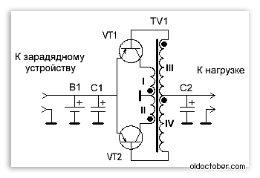
C1, C2 – 22µF
VT1, VT2 – КТ209К
B1 – 1… 1,5V
И действительно, схема состоит всего из пяти деталей, причём две из них, это конденсаторы фильтров. Вместо выпрямителя высокочастотного напряжения используются база-эмиттерные переходы транзисторов самого генератора. При этом, величина тока базы становится пропорциональной величине тока в нагрузке, что делает преобразователь весьма экономичным.
Другой особенностью генератора является срыв колебаний в отсутствие нагрузки, что автоматически решает проблему управления питанием. Проще говоря, такая «Крона», а точнее, встроенный в неё переобразователь, будет сам включаться тогда, когда от него потребуется что-нибудь запитать и выключаться, когда нагрука будет отключена.
Трансформатор TV1 намотан на кольцевом магнитопроводе 2000НМ размером К7х4х2. Обмотки III и IV содержат по 28 витков провода Ø0,16мм, а I, II по 4 витка провода Ø0,25мм.
Как рассчитать количество витков однослойной обмотки, для импульсного трансформатора на кольцевом сердечнике, написано здесь.

Порядок намотки импульсного трансформатора.
Намотать прокладку на кольцевой сердечник столь малых размеров очень сложно, а мотать провод на голый сердечник неудобно и опасно. Изоляция провода может повредиться об острые грани кольца. Чтобы предотвратить повреждение изоляции, притупите острые кромки магнитопровода, как описано здесь.
Чтобы во время укладки провода, витки не «разбегались», полезно, покрыть сердечник тонким слоем клея «88Н» и просушить до намотки.
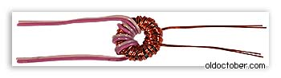
Вначале мотаются вторичные обмотки III и IV (см. схему преобразователя). Их нужно намотать сразу в два провода. Витки можно закрепить клеем, например, «БФ-2» или «БФ-4».
У меня не нашлось подходящего провода, и я вместо провода расчётного диаметра 0,16мм использовал провод диаметром 0,18мм, что привело к образованию второго слоя в несколько витков.
Затем, так же в два провода, мотаются первичные обмотки I и II. Витки первичных обмоток также можно закрепить клеем.

Преобразователь я собрал методом навесного монтажа, предварительно связав х/б нитью транзисторы, конденсаторы и трансформатор.
Вход, выход и общую шину преобразователя вывел гибким многожильным проводом.

Настройка преобразователя.
Настройка может потребоваться для установки необходимого уровня выходного напряжения.
Я так подобрал количество витков, чтобы при напряжении на аккумуляторе 1,0 Вольт, на выходе преобразователя было около 7 Вольт. При этом напряжении, в мультиметре зажигается индикатор разряда батареи. Таким образом, можно предотвратить слишком глубокий разряд аккумулятора.
Если вместо предложенных транзисторов КТ209К будут использованы другие, тогда придётся подобрать количество витков вторичной обмотки трансформатора. Это связано с разной величиной падения напряжения на p-n переходах у различных типов транзисторов.
Я испытывал эту схему на транзисторах КТ502 при неизменных параметрах трансформатора. Выходное напряжение при этом снизилось на вольт или около того.
Также нужно иметь в виду, что база-эмиттерные переходы транзисторов одновременно являются выпрямителями выходного напряжения. Поэтому, при выборе транзисторов, нужно обратить внимание на этот параметр. То есть, максимально-допустимое напряжение база-эмиттер должно превышать необходимое выходное напряжение преобразователя.

Если генерация не возникает, проверьте фазировку всех катушек. Точками на схеме перобразователя (см. выше) отмечено начало каждой обмотки.
Чтобы не возникало путаницы при фазировке катушек кольцевого магнитопровода, примите за начало всех обмоток, например, все выводы выходящие снизу, а за конец всех обмоток, все выводы выходящие сверху.

Окончательная сборка импульсного преобразователя напряжения.

Перед окончательной сборкой, все элементы схемы были соединены многожильным проводом, и была проверена способность схемы принимать и отдавать энергию.
Для предотвращения замыкания, импульсный преобразователь напряжения был со стороны контактов заизолирован силиконовым герметиком.

Затем все элементы конструкции были размещены в корпусе от «Кроны». Для того, чтобы передняя крышка с разъёмом не утапливалась внутрь, между передней и задней стенками была вставлена пластинка из целлулоида. После чего, задняя крышка была закреплена клеем «88Н».

Для зарядки модернизированной "Кроны" пришлось изготовить дополнительный кабель со штекером типа Джек 3,5мм на одном из концов. На другом конце кабеля, для снижения вероятности короткого замыкания, были установлены стандартные приборные гнёзда, вместо аналогичных штекеров.

Доработка мультиметра.
Функция
Мультиметр DT-830B сразу же заработал от модернизированной «Кроны». А вот тестер M890C+ пришлось немного доработать.
Дело в том, что в большинстве современных мультиметров задействована функция автоматического отключения питания. На картинке показана часть панели управления мультиметра, где обозначена данная функция.
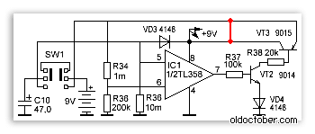
Схема автоотключения (Auto Power Off) работает следующим образом. При подключении батареи, заряжется конденсатор С10. При включении питания, пока конденсатор C10, разряжается через резистор R36, на выходе компаратора IC1 удерживается высокий потенциал, что приводит к отпиранию транзисторов VT2 и VT3. Через открытый транзистор VT3 напряжение питания и попадает в схему мультиметра.
Как видите, для нормальной работы схемы, нужно подать питание на С10 ещё до того, как включится основная нагрузка, что невозможно, так как наша модернизированная «Крона», напротив, включится только тогда, когда появится нагрузка.

В общем, вся доработка заключалась в установке дополнительной перемычки. Для неё я выбрал место, где это было сделать удобнее всего.
К сожалению, обозначения элементов на электрической схеме не совпали с обозначениями на печатной плате моего мультиметра, поэтому точки для установки перемычки нашёл следущим образом.
Прозвонкой выявил нужный вывод выключателя, а шину питания +9V определил по 8-ой ножке операционного усилителя IC1 (L358).

Мелкие подробности.
Сложно было приобрести всего один аккумулятор. Их в основном продают, либо парами, либо по четыре штуки. Однако некоторые комплекты, например, «Varta», поставляются по пять аккумуляторов в блистере. Если Вам повезёт так же, как и мне, то Вы сможете разделить с кем-нибудь такой комплект. Аккумулятор я купил всего за 3,3$, тогда как одна «Крона» стоит от 1$ до 3,75$. Есть, правда, ещё «Кроны» и по 0,5$, но те и вовсе не годные

http://www.skif.biz/index.php?name=Forums&file=viewtopic&p=219292 :
На транзисторах собран двухтактный генератор импульсов. Ток положительной обратной связи протекает через обмотки 3 и 4 трансформатора и нагрузку.

За счет пропорционально-токового управления транзисторами существенно уменьшены потери на переключение и повышен кпд. Роль диодов, выпрямляющих выходное напряжение, играют эмиттерные переходы транзисторов.

Магнитопроводом трансформатора служит кольцо К18×8×5 из феррита 2000НМ. Обмотки 1 и 2 содержат по 6 витков, а 3 и 4 - по 10 витков изолированного провода диаметром 0,5 мм. Каждую пару обмоток наматывают одновременно в два провода.

");
Инвертор работоспособен при уменьшении входного напряжения до 1В, необходимое количество витков рассчитывают по формуле:

формула Схема простого двухтактного преобразователя напряжения

Транзисторы выбирают ориентируясь на допустимые значения тока базы (он не должен быть меньше тока нагрузки) и обратного напряжения эмиттер-база (оно должно быть больше удвоенной разности входного и выходного напряжений). Для работы в преобразователях небольшой мощности во многих случаях подойдут транзисторы КТ208, КТ209, КТ501 и т.д. При этом трансформатор может быть выполнен на кольцевом магнитопроводе меньшего диаметра.

Автор публикации: Автор: А. Чаплыгин, г. Кур

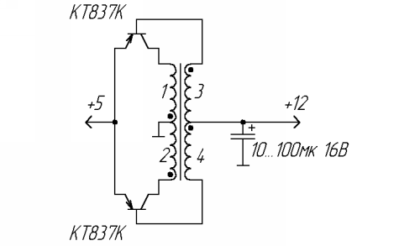
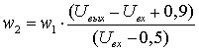
Схема простого двухтактного преобразователя напряжения
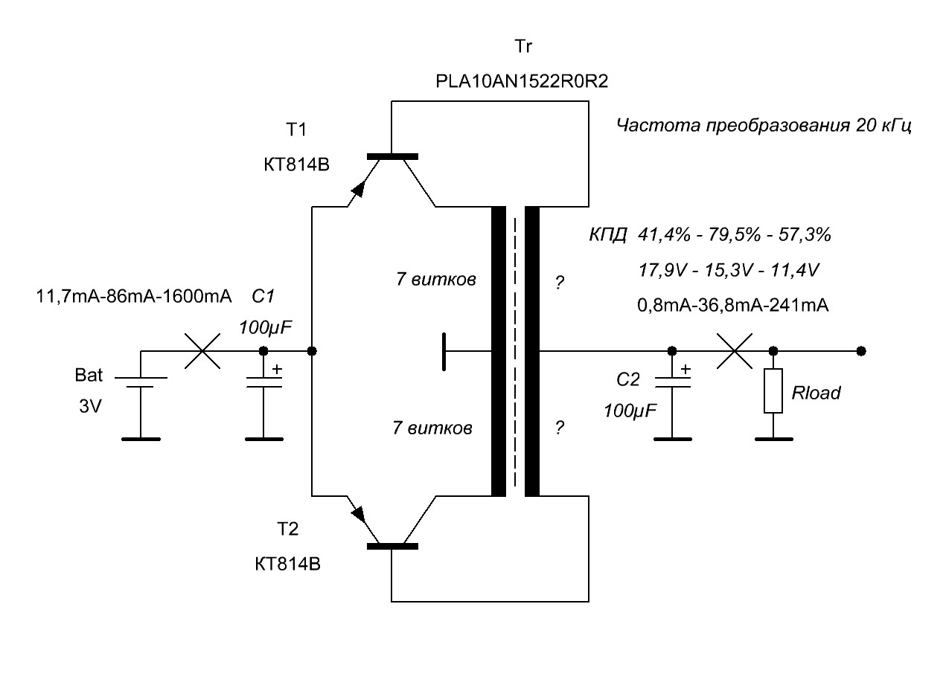
______________________________________________________________
Привожу схему и некоторые характеристики вспомогательного преобразователя напряжения. http://www.radioscanner.ru/forum/topic46990-3.html
Схему придумал А.Чаплыгин, г.Курск, за что ему большое спасибо. Повторюсь, эта схема вспомогательная и служит для питания ШИ-модулятора,
который будет управлять затворами силовых полевых транзисторов.
Транзисторы следует выбирать, ориентируясь на допустимые значения тока базы
(он не должен быть меньше нагрузки).
Максимальный ток 0,24А, но КПД паравозный 57%, а при хорошем кпд 80% выходной ток 0,037А.
Журнал "Радио" 2001 год, номер 11, страница 42. Хотел здесь разместить - не влезает.
Напряжение питания преобразователя 3,0V
Ток потребления 0,1А
Частота 46KHz

Точки подключения осциллографа С1-77: масса и коллектор транзистора VT1.
Вертикальное отклонение 2V/клетка
Развертка 10uS/клетка
Осциллограмма работы преобразователя.

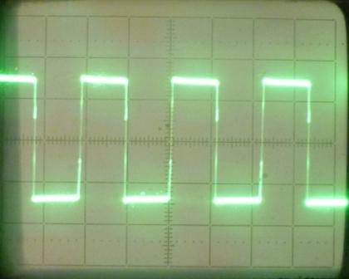
Момент переключения транзисторов. Увеличено.
Развертка 0,4uS/клетка
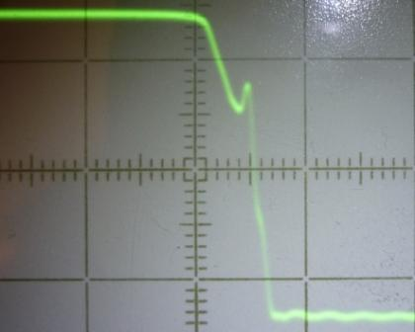

Преобразователь для питания цифрового мультиметра

В статье предложен вариант преобразователя напряжения для питания мультиметров от одного гальванического элемента, никель-кадмиевого или никель-металлгидридного аккумулятора.
Цифровые мультиметры завоевали широкую популярность как среди радиолюбителей, так и среди профессионалов благодаря высокой точности, компактности и довольно низкой стоимости. Однако выбор для питания прибора девятивольтной батареи 6F22 (аналог отечественной "Кроны") представляется не очень удачным, поскольку эти батареи имеют малую ёмкость, заметную саморазрядку и сравнительно дороги. При интенсивной эксплуатации прибора батарея может разрядиться менее чем за месяц. А если иногда забывать выключать прибор после работы, то ещё быстрее.
Для решения этой проблемы некоторые радиолюбители предлагают питать мультиметр от сети через понижающий преобразователь напряжения. Способ этот, нужно сказать, весьма неудобный, да и небезопасный как для прибора, так и для пользователя. К тому же мультиметр оказывается "привязанным" к сетевой розетке. Более предпочтительным представляется питание от более дешёвых гальванических элементов напряжением 1,5 В, но их тоже периодически приходится заменять. Лучше всего питать прибор от аккумулятора, который можно при необходимости подзаряжать. Заменять аккумулятор нужно гораздо реже, чем батарею, что позволяет сэкономить значительную сумму.
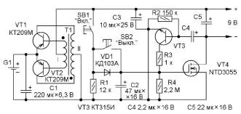
Сформулируем основные требования к преобразователю: он должен иметь высокий КПД, малое собственное потребление тока, для индикации необходимости зарядки аккумулятора желательно использовать штатный узел контроля напряжения батареи мультиметра. Также он должен быть собран на доступных деталях и размещён в корпусе прибора. Для забывчивых следует позаботиться и о таймере, отключающем питание по прошествии определённого времени. Большинство представленных в журнале "Радио" преобразователей выдают стабилизированное напряжение. Однако стабилизация напряжения необходима только в преобразователях, аналогичных описанному в [1], поскольку без неё возможен выход мультиметра из строя. Что же касается самого прибора, то ему стабилизация напряжения питания не требуется. Ктомуже цепи стабилизации потребляют дополнительный ток, что ведёт к снижению КПД преобразователя.
Оригинальный преобразователь предложен в [2], а его адаптированный к применению в качестве источника питания мультиметра вариант представлен в [3]. Там же описаны принцип его работы и налаживание, поэтому здесь только отметим, что преобразователь при отключении нагрузки практически не потребляет ток и работоспособен при снижении напряжения питания до 0,9 В.
На основе этого преобразователя и разработан источник питания мультиметра, представленный в этой статье. Схема источника показана на рис. 1.

Рис. 1
На транзисторах VТ1, VТ2 и трансформаторе Т1 собран собственно преобразователь напряжения [2]. Его работа уже подробно описана на страницах журнала, поэтому останавливаться на ней не будем.
На транзисторах VТ3 и VТ4 выполнен таймер, отключающий выход преобразователя от мультиметра. В исходном состоянии транзисторы VТ3 и VТ4 закрыты, конденсатор С2 разряжен. Напряжение на конденсаторах С3 и С4 может находиться в пределах от 0,9 В до максимального выходного напряжения преобразователя. Наличие напряжения обусловлено особенностями работы преобразователя и принципиального значения не имеет. При нажатии на кнопку SВ1 к выходу преобразователя подключается резистор R1, преобразователь запускается и через диод VD1 заряжается конденсатор С2. Транзистор VТ4 открывается, подключая мультиметр к преобразователю. При этом разряжается конденсатор С4.
Резистор R1 выполняет функцию нагрузки для обеспечения устойчивого запуска преобразователя. Диод VD1 предотвращает разрядку конденсатора С2 через резистор R1. После отпускания кнопки SВ1 начинается разрядка конденсатора С2 через резистор R4. Как только напряжение на конденсаторе С2 и, соответственно, на затворе VТ4 станет ниже порогового, транзистор VТ4 начнёт закрываться. На его стоке станет увеличиваться напряжение, которое через конденсатор С4 прикладывается к базе транзистора VТ3. Последний подключает параллельно резистору R4 резистор R3, ускоряя разрядку конденсатора С2 и закрывание транзистора VТ4.
Таймер возвращается в исходное состояние. В этом режиме потребляемый ток не превышает тока утечки транзисторов VТ1, VТ2. Следует заметить, что без транзистора VТ3 процесс выключения мультиметра происходит довольно долго и сопровождается бесполезным расходом энергии аккумулятора. При указанных номиналах конденсатора С2 и резистора R4 время работы мультиметра примерно равно 1,5 мин. Поскольку большинство измерений производятся гораздо быстрее, целесообразно ввести функцию отключения мультиметра. Для этого предусмотрена кнопка SВ2. При нажатии на неё параллельно резистору R4 подключается R1, ускоряющий разрядку конденсатораС2.
Поскольку выходное напряжение преобразователя связано с напряжением аккумулятора коэффициентом трансформации трансформатора Т1, возможен контроль напряжения аккумулятора с помощью штатного индикатора разряда батареи мультиметра. Для этого нужно подобрать коэффициент трансформации Т1 так, чтобы при минимально допустимом напряжении аккумулятора (около 1 В) высвечивался индикатор разряда батареи (около 7 В).
Преобразователь и таймер собраны на печатной плате из фольгированного с одной стороны стеклотекстолита толщиной 2 мм. Все детали расположены со стороны фольги. Такой метод монтажа позволил, во-первых, получить гладкую поверхность с одной стороны платы и просто приклеить её к корпусу прибора, а во-вторых, избежать сверления отверстий. Чертёж печатной платы и расположение деталей показаны на рис. 2. После налаживания весь блок залит парафином. Внешний вид собранного преобразователя (до заливки парафином) показан на рис. 3. Для уменьшения габаритов преобразователя конденсатор С1 составлен из двух ёмкостью по 100 мкФ, соединённых параллельно.
Рис. 2
Рис. 3
Вместо транзистора КТ315И (VТ3) можно применить любой этой же серии с коэффициентом передачи тока более 100. Транзистор NTD3055 (VТ4) желательно подобрать с малым пороговым напряжением (2...3 В), в противном случае придётся увеличить ёмкость конденсатора С2.
Трансформатор Т1 намотан на кольцевом магнитопроводе из феррита 10x6x4,5 от "электронного балласта". Вторичная обмотка содержит 2x100 витков провода ПЭВ-2 0,12, первичная - 2x11 витков ПЭВ-2 0,18. Сначала в два провода наматывают вторичную обмотку, затем, также в два провода, - первичную. Необходимого коэффициента трансформации добиваются, изменяя число витков первичной обмотки.
Литература
1. Беляев С. Преобразователь для питания цифрового мультиметра. - Радио, 2003, № 11, с. 21, 22.
2. Чаплыгин А. Простой преобразователь напряжения. - Радио, 2001, № 11, с. 42.
3. Кавыев А. Импульсный БП с акустическим выключателем для мультиметра. - Радио, 2005, № 6, с. 23, 24.

Автор: Е. Герасимов, станица Выселки Краснодарского края

___________________________________________________________________________
https://forum.cxem.net/index.php?/topic/238056-%D0%BF%D1%80%D0%B5%D0%BE%D0%B1%D1%80%D0%B0%D0%B7%D0%BE%D0%B2%D0%B0%D1%82%D0%B5%D0%BB%D1%8C-%D1%87%D0%B0%D0%BF%D0%BB%D1%8B%D0%B3%D0%B8%D0%BD%D0%B0/

То, что вы называете "Чаплыгиным" запатентовано в Англии В 1965 году.
Improvements relating to electrical converters. Пат. №994808, кл. H2F, 10/6 1965.
Многие германиевые транзисторы имеют допустимые напряжения база-эмиттер в десятки вольт, а из кремниевых КТ208-КТ209.
Кольца проверял разные ,лучше всего работают с прямоугольной петлёй намагничивания типа 0,16ВТ, но не намного. На них нужно мотать в 1,5 раза больше витков из-за более низкой магнитной проницаемости примерно 400-600. Самые обычные М2000 работают хорошо и более доступны. Оптимальная частота в районе 10 кГц.
